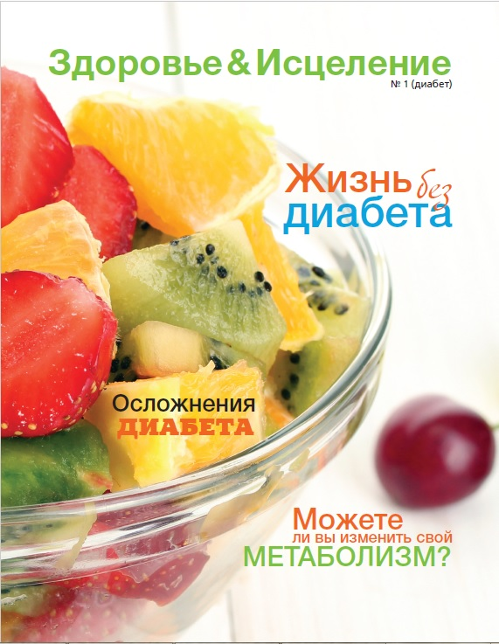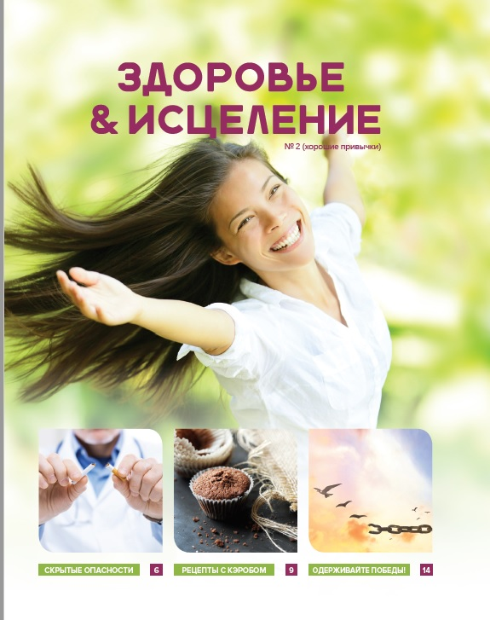
Здоровье & Исцеление
Научно-популярный журнал «Здоровье & Исцеление» посвящен вопросам физического, социального, психологического, эмоционального и духовного здоровья. Каждый номер журнала тематический. Если вы желаете улучшить качество жизни и узнать больше информации о принципах здорового образа жизни от специалистов в области медицины, – этот журнал для вас.
www.lifesource.com.ua
По вопросам заказа книги обращайтесь по телефону:
0 800 30 20 20

